Ata n.º 15/2025
Aos 19 dias do mês de novembro de 2025, às 10h00min, reuniram-se extraordinariamente, Sala do Fundo de Previdência Social do Município, prédio do Centro Administrativo da Prefeitura Municipal, situada na Rua Angelo Fucilini Sobrinho, 496, Centro, na cidade de São Valério do Sul/Rio Grande do Sul, os membros do CONSELHO DELIBERATIVO com a presença dos membros do comitê, nos termos das legislações em vigor, para analisar e APROVAR o esboço da Política Anual de Investimentos para o exercício de 2026. A Política de Investimentos foi elaborada em parceria com a consultoria Referência, e a meta da PI será de (IPCA + 5,67% a.a) seguindo as premissas da taxa-parâmetro fixadas na Portaria MPS nº 2.010/2025, sendo que a estratégia-alvo ficou fixada em 100%. Observou-se que o presente documento foi elaborado conforme determina a Resolução CMN 4.963/2021 e a Portaria 1.467/2022. A política monetária a ser conduzida pelo Banco Central do Brasil precisará, mais uma vez, encontrar adequado equilíbrio entre o controle da inflação e o incentivo ao crescimento econômico, com as projeções mais recentes para o IPCA e a Selic — ambas em recuo em relação a 2025 — já servindo como importante sinalizador de otimismo para o mercado em 2026. Com o espaço fiscal cada vez mais restrito, a tendência de que medidas governamentais consigam mitigar os efeitos de uma política monetária contracionista torna-se menos provável, sendo importante frisar que as previsões de PIB para o próximo ano indicam nova desaceleração econômica. Ainda sob o aspecto fiscal, conclui-se que o governo mantém dificuldades em transmitir ao mercado de que forma será alcançado o prometido equilíbrio das contas públicas, o que eleva as incertezas quanto à real viabilidade do superávit primário no próximo exercício. Diante desse cenário, a preferência permanece por títulos de prazos mais curtos, ao menos no primeiro semestre de 2026, período em que a rigidez da política monetária tende a se manter. Contudo, uma vez que a inflação se mostre efetivamente controlada, acompanhada da esperada redução da Selic e de um cenário externo menos volátil — em especial após estabilização das relações comerciais —, as opções de prazo mais longo poderão novamente se tornar atrativas, repetindo o desempenho observado em boa parte de 2025. Em outras palavras: o primeiro semestre de 2026 poderá servir como um importante termômetro quanto aos rumos da inflação no Brasil, o que, em última instância, exercerá papel fundamental na condução da política monetária, especialmente na definição da Selic. Todo esse contexto exige prudência na escolha das melhores opções, recomendando-se diversificação apropriada — e obrigatória — do portfólio, cujas revisões periódicas deverão observar a evolução das variáveis macroeconômicas aqui destacadas. Nesse sentido, ganha cada vez mais relevância a atuação de assessoramento técnico e de profissionais especializados junto à gestão pública. Considerando o histórico de posicionamento em investimentos do RPPS e ponderando o posicionamento de seus gestores, ressalta-se que o RPPS possui o perfil de investidor conservador com viés de moderado. Após a apresentação e os esclarecimentos relativos à presente Política de Investimentos, os membros deliberaram, por unanimidade, APROVAR a Política Anual de Investimentos para o exercício de 2026, determinando que o RPPS continue observando a lista exaustiva do MPS para fins de credenciamento das instituições financeiras. Em anexo, segue o Quadro Resumo da Política de Investimentos – Resolução CNM nº 4.963/2021.
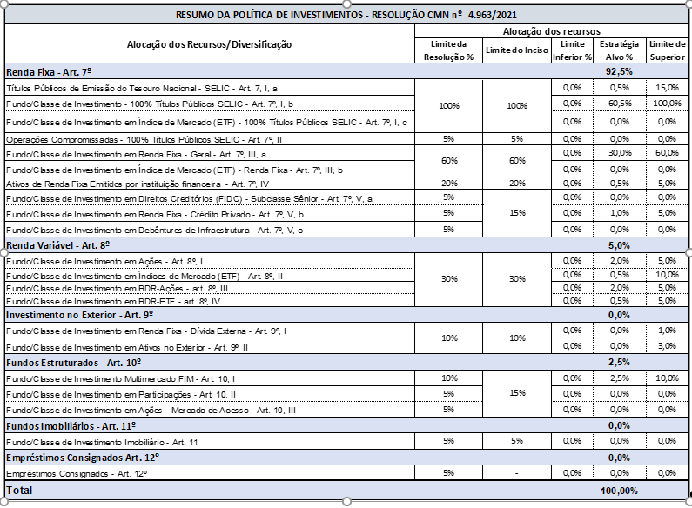
Não havendo mais nada a deliberar a Presidente declarou a reunião encerrada cuja ata foi por mim lavrada e assinada, seguida da assinatura dos demais Conselheiros e presentes. São Valério do Sul/RS, em 19 de novembro de 2025. ____________________________________________________________________________________________________________________________________________________________________________________________________________________________________________________________________________________

